ПАМЯТКА
- Выполнять работу в своей нотной тетради (карандашом), нотные тексты переписываете себе в тетрадь и работаете.
- Работу фотографируете и присылаете мне на почту по мере её выполнения (в течение текущей недели, крайний срок - среда).
- В четверг по расписанию в 15.40ч. Буду присылать вам задания и выставлять оценки (за текущие работы).
- Присылаю готовый справочник Пановой по сольфеджио, по нему можно делать все задания, которые я присылаю.
- Если вдруг какие-то задания не получаются, и вы никак не можете с ними справиться, то в работе оставляете не выполненным. Я, в свою очередь, постараюсь максимально вам в этом помочь в срок.

- Напишите гамму до минор в натуральном, гармоническом и мелодическом виде. Закрасьте в гамме натурального минора неустойчивые ступени, разрешите стрелочками в устойчивые. Отметьте три устойчивые ступени лада.
- Напишите параллельные тональности и их ключевые знаки:
До мажор-…
Ми бемоль мажор-…
соль минор- …
- Подписать интервалы.

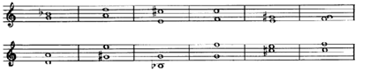
- Постройте трезвучия главных ступеней лада в до миноре (t53, s53, d53, D53гарм.).
- Спеть с дирижированием: Давыдова. Сольфеджио 3 класс N 241-243.

Задания по слушанию музыки (выполнять в обычной 12л тетради в клетку или набирать текст в формате WORD).
- Перечислите три основных жанра бытовой музыки («3 кита»).
- Подпишите названия музыкальных инструментов.
А)
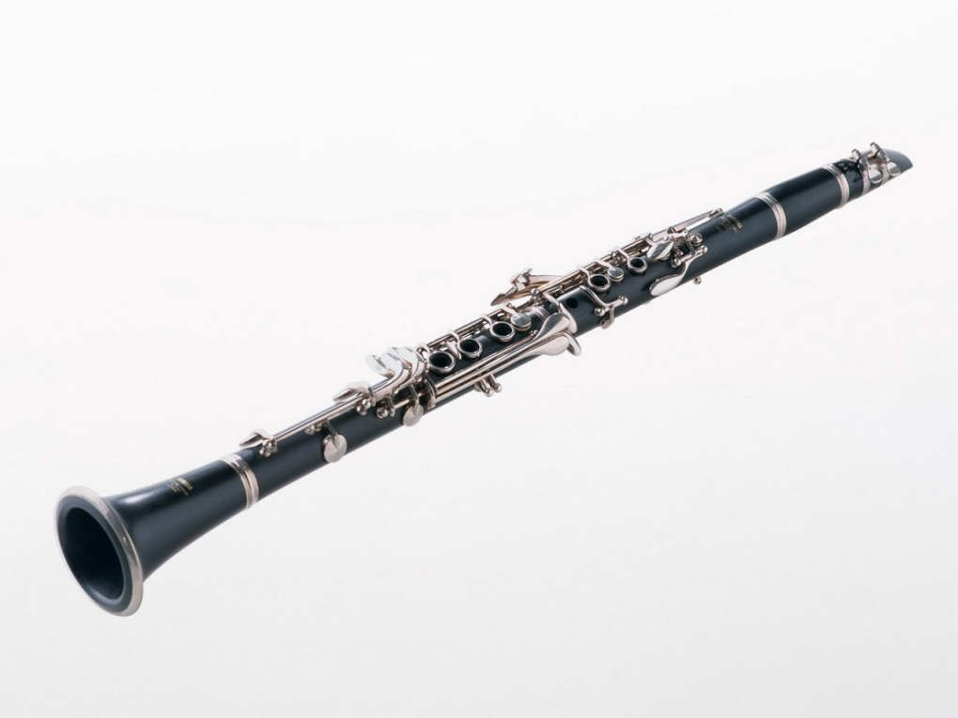
Б)
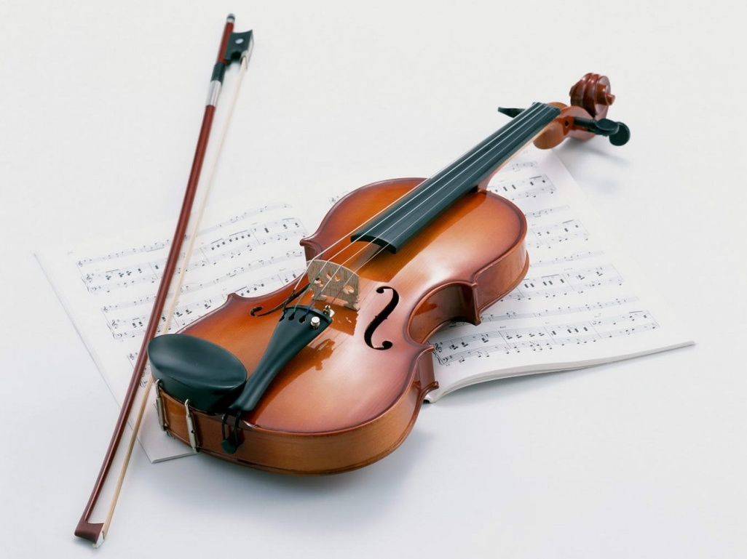
В)
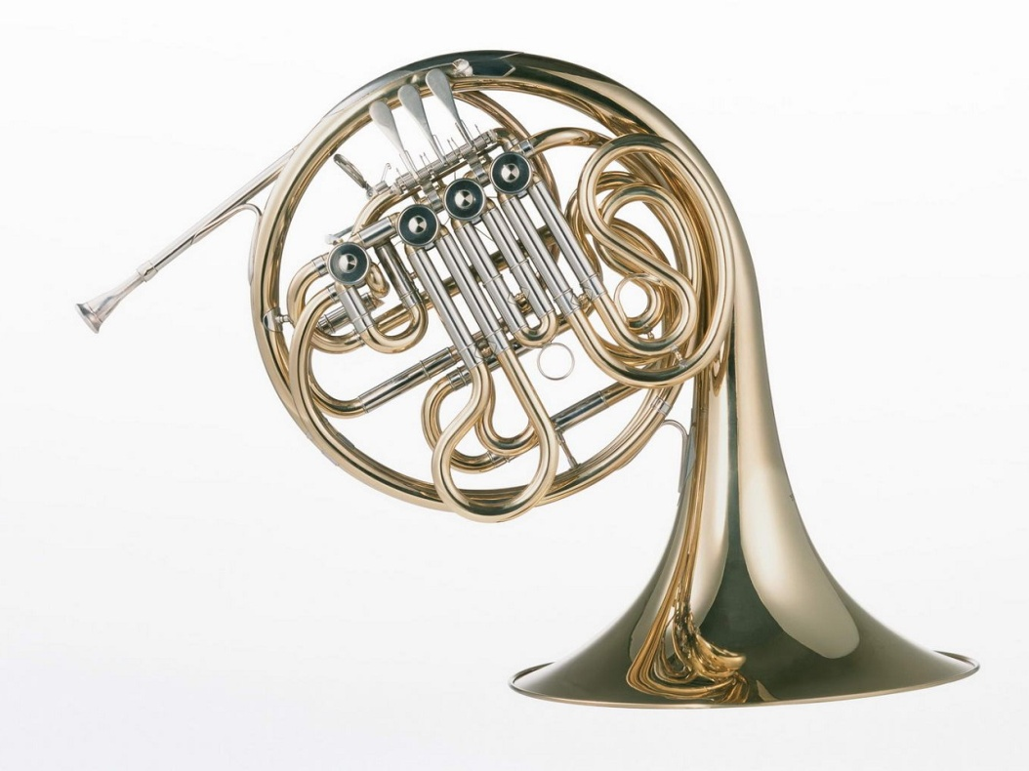
- Вставьте пропущенные буквы в словах:
Т .НЕ. МЕНУ.Т
МАЗ.РК. В.ЛЬ.
Т.НГО ПОЛ.Н.З

